Металлические волноводы Прямоугольное сечение.

Пример TM моды.

Рассмотрим металлический волновод прямоугольного сечения. Возьмем следующие размеры волновода 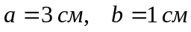. Будем рассматривать 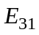 волновую моду.
С помощью формулы (56) находим частоту отсечки 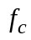 (cutoff frequency) для данной моды.

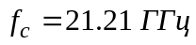
С помощью формулы (56) и программы TM_r.m в папке \Металлические волноводы получаем дисперсионную кривую для моды .

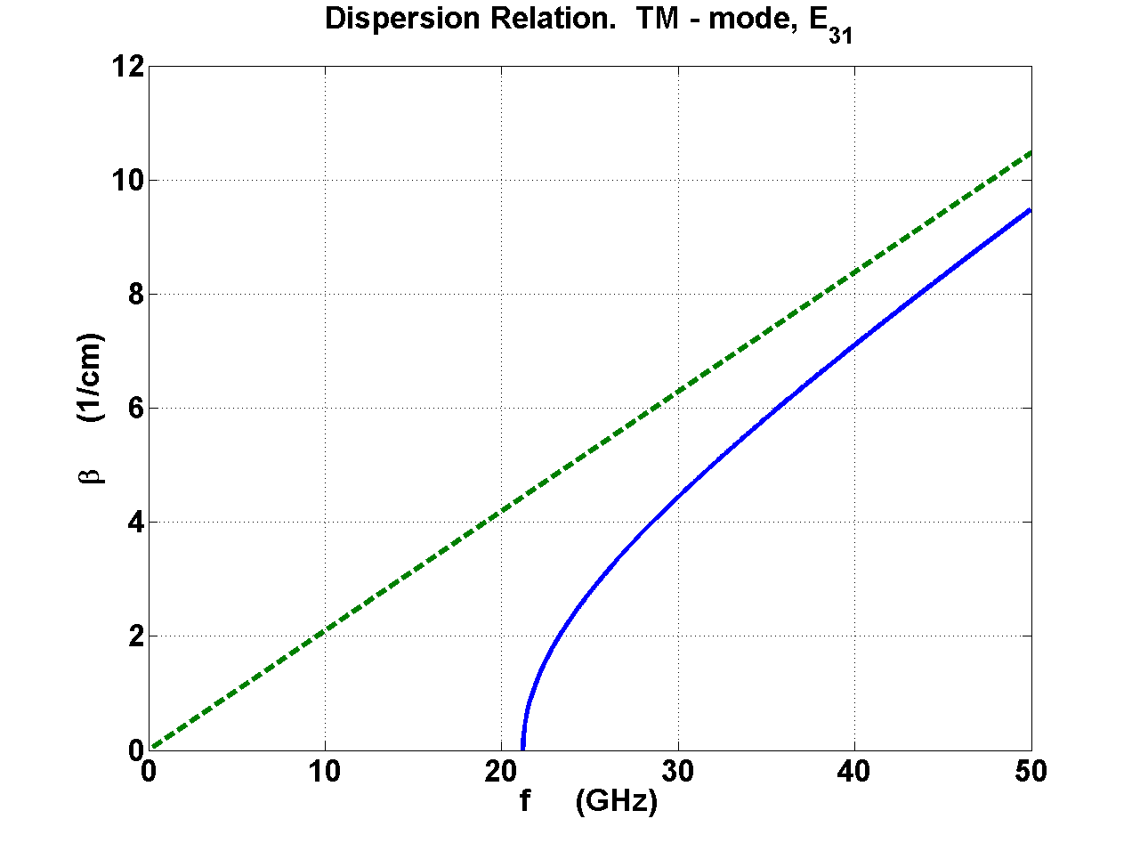
Рис.12

Картину линий электрического и магнитного поля построим с помощью программы E_type.m в папке \Металлические волноводы.

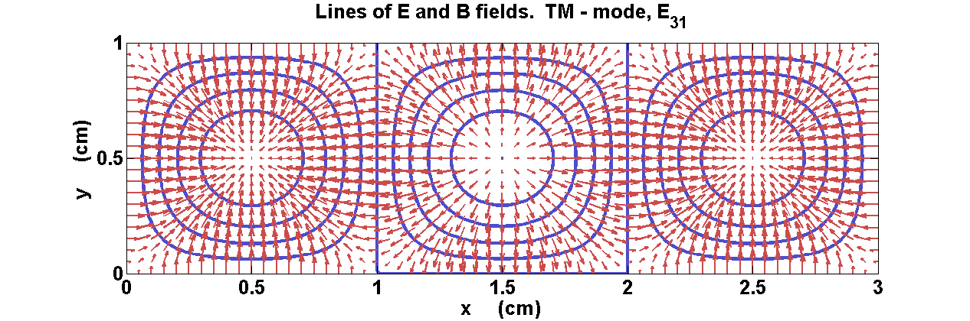
Рис.13

Выберем частоту f в 1.5 раз большую частоты отсечки.
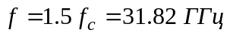
Сделаем замечание по поводу размерностей физических величин в физике волноводов.
Хотя везде используется система единиц СИ, и в этой системе длины должны измеряются в метрах, однако конечные выражения удобно записывать в сантиметрах. Это связано с тем, что в СВЧ технике характерные размеры волноводов – сантиметры.
По формуле (56) находим постоянную распространения моды на частоте f.
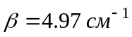
По формуле (2) и (4) находим длину волны излучения и фазовую скорость.
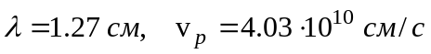
Фазовая скорость моды оказалась больше скорости света. Однако групповая скорость, найденная по формуле (4) оказывается меньше скорости света.
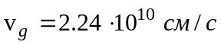
Возьмем мощность, переносимую модой, равную 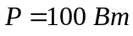. По формуле (58) находим амплитуду моды.
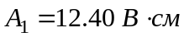
По формулам (68), (73), (75), (77) найдем наибольшее значение электрического и магнитного поля на контуре волновода.
Здесь учтена связь магнитной индукции и напряженности магнитного поля в вакууме 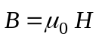.
По формулам (69), (74), (76), (78) найдем наибольшее значение поверхностной плотности электрического заряда и поверхностной плотности электрического тока на контуре волновода.
Нарисуем изменение электрического и магнитного поля вдоль контура волновода. Будем двигаться вдоль контура из точки (0,0) против часовой стрелки. Координатой на контуре является переменная s, связанная с координатами x, y следующими соотношениями.
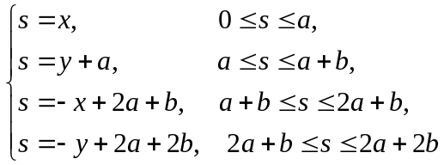 (79)
Используя формулы (68), (73), (75), (77) и соотношение (79) получаем следующую картину распределения электрического и магнитного поля вдоль контура волновода Рис.14.

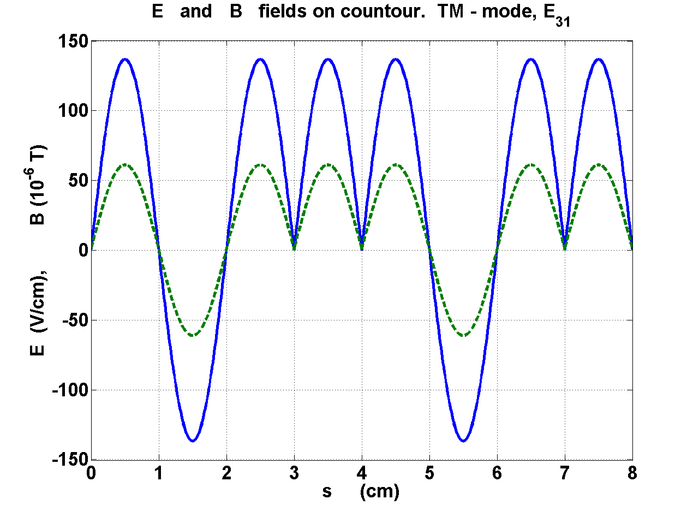
Рис.14

Используя формулы (69), (74), (76), (78) и соотношение (79) получаем следующую картину распределения поверхностной плотности электрического заряда и поверхностной плотности электрического тока вдоль контура волновода Рис.15.

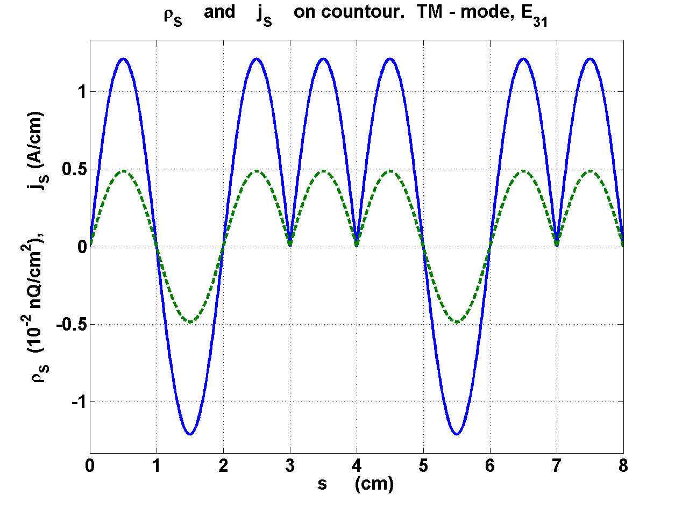
Рис.15

Пример TE моды.

Рассмотрим металлический волновод прямоугольного сечения. Возьмем следующие размеры волновода . Будем рассматривать 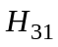 волновую моду.
С помощью формулы (84) находим частоту отсечки (cutoff frequency) для данной моды.
С помощью формулы (82) и программы TE_r.m в папке \Металлические волноводы получаем дисперсионную кривую для моды .

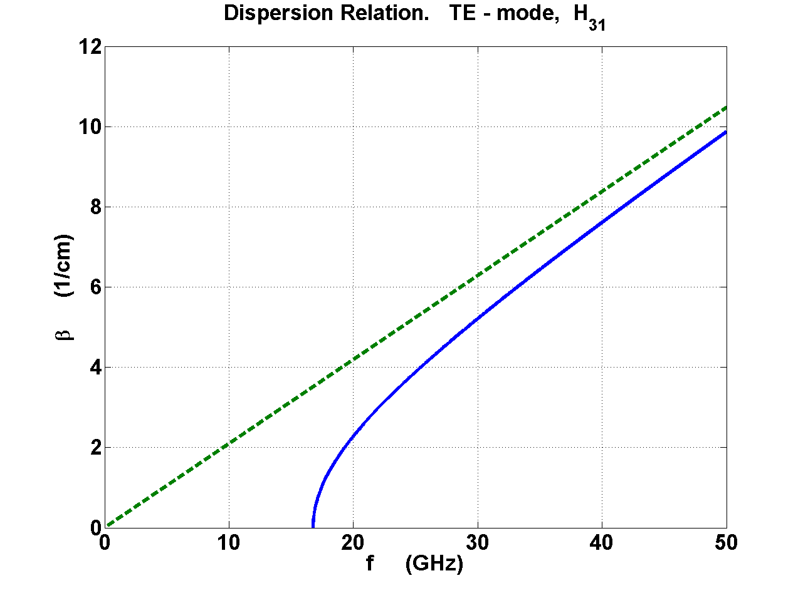
Рис.22

Картину линий электрического и магнитного поля построим с помощью программы H_type.m в папке \Металлические волноводы.

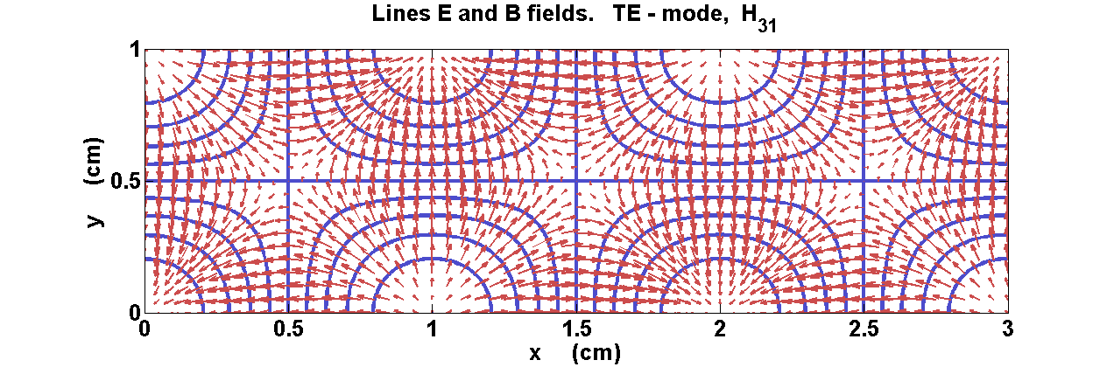
Рис.23

Выберем частоту f в 1.5 раз большую частоты отсечки.
По формуле (82) находим постоянную распространения моды на частоте f.

По формуле (2) и (4) находим длину волны излучения и фазовую скорость.
Фазовая скорость моды оказалась больше скорости света. Однако групповая скорость, найденная по формуле (4) оказывается меньше скорости света.
Возьмем мощность, переносимую модой, равную . По формуле (85) находим амплитуду моды.
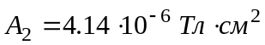
По формулам (92), (94), (96), (98) найдем наибольшее значение электрического и магнитного поля на контуре волновода.
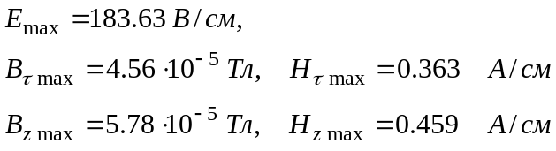
Здесь учтена связь магнитной индукции и напряженности магнитного поля в вакууме.
По формулам (93), (94), (95), (96) найдем наибольшее значение поверхностной плотности электрического заряда и поверхностной плотности электрического тока на контуре волновода.
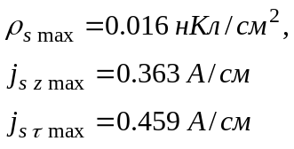
Нарисуем изменение электрического и магнитного поля вдоль контура волновода. Будем двигаться вдоль контура из точки (0,0) против часовой стрелки. Координатой на контуре является переменная s, связанная с координатами x, y следующими соотношениями.
(100)

Используя формулы (92), (94), (96), (98) и соотношение (100) получаем следующую картину распределения электрического и магнитного поля вдоль контура волновода Рис.24.

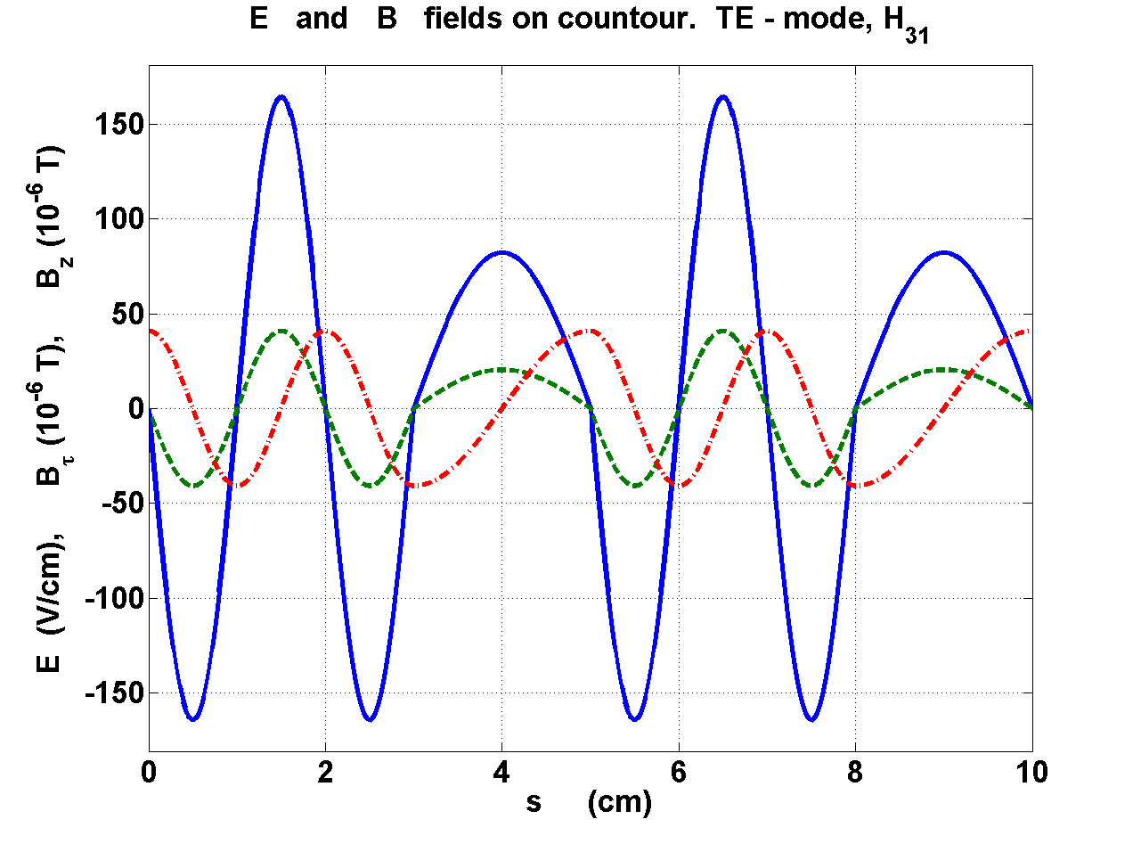
Рис.24

Используя формулы (93), (95), (97), (99) и соотношение (100) получаем следующую картину распределения поверхностной плотности электрического заряда и поверхностной плотности электрического тока вдоль контура волновода Рис.25.

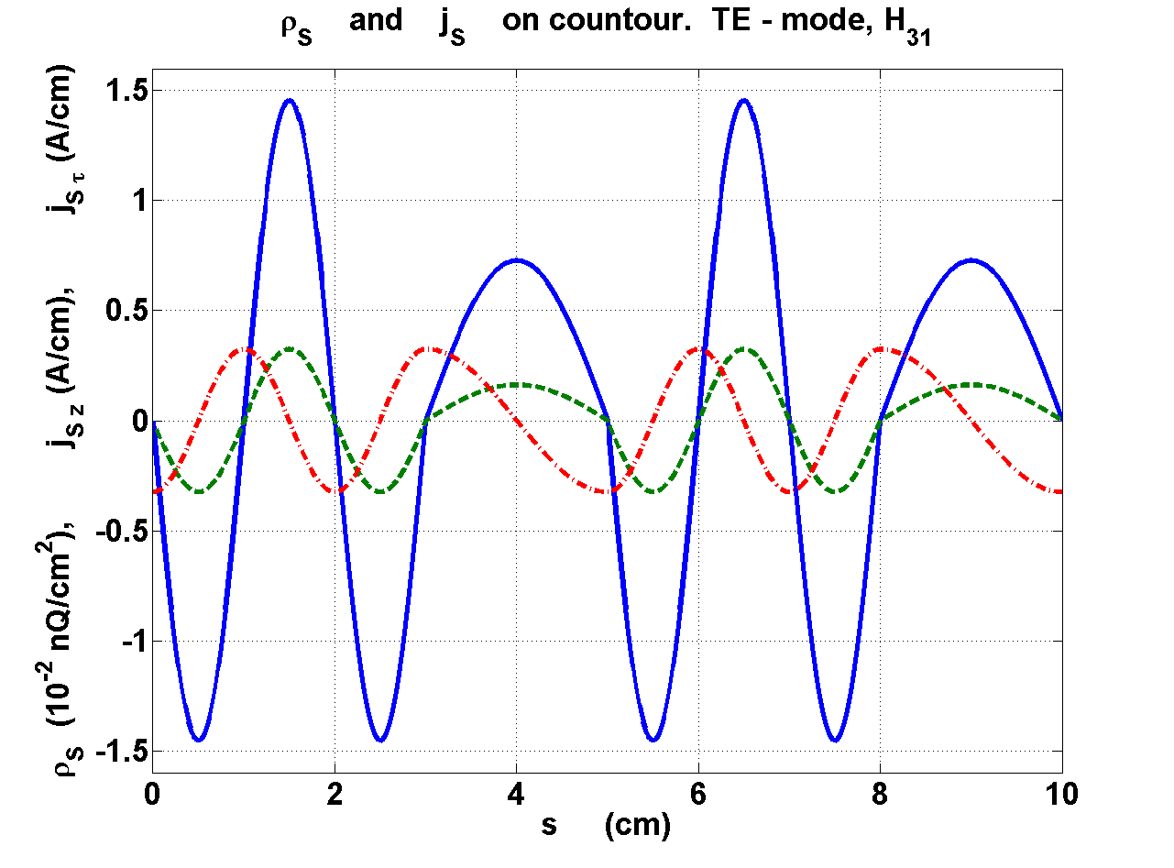
Рис.25

Вариант 1.

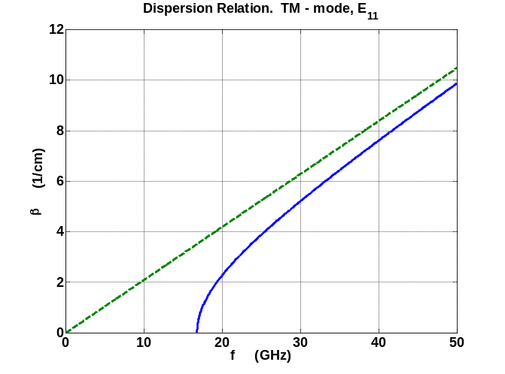
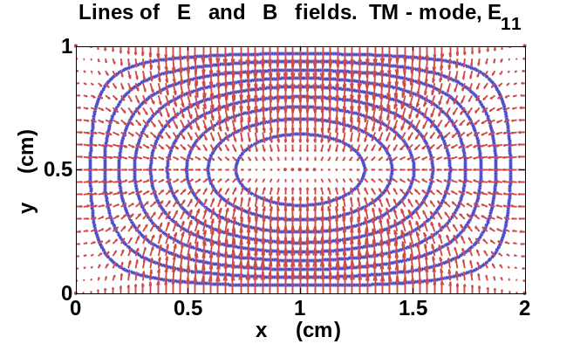

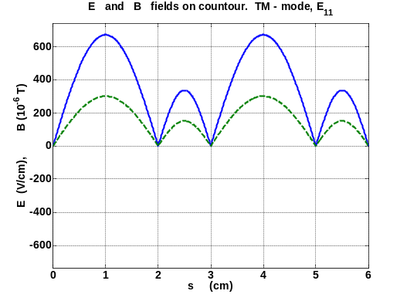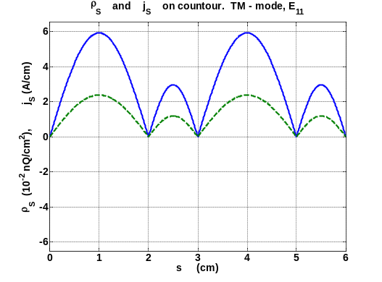

Вариант 2.

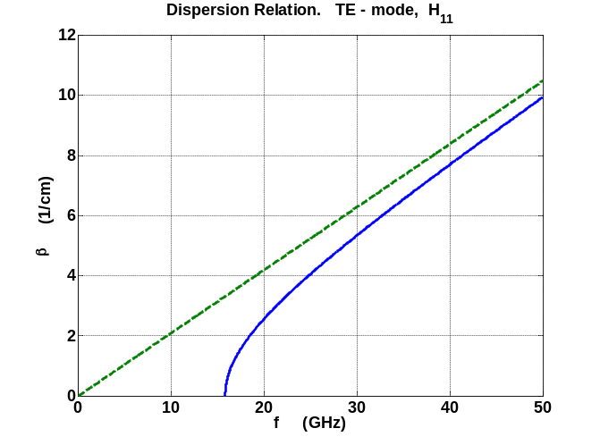
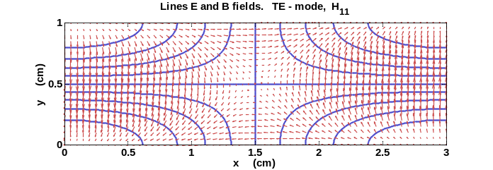

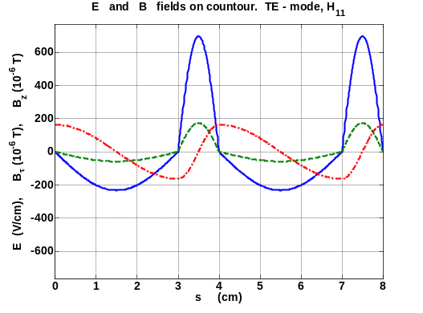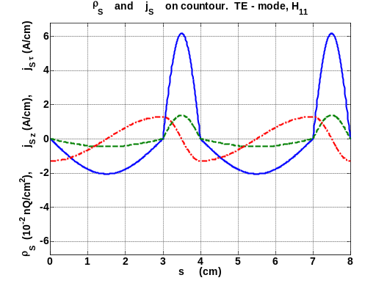

Вариант 3.

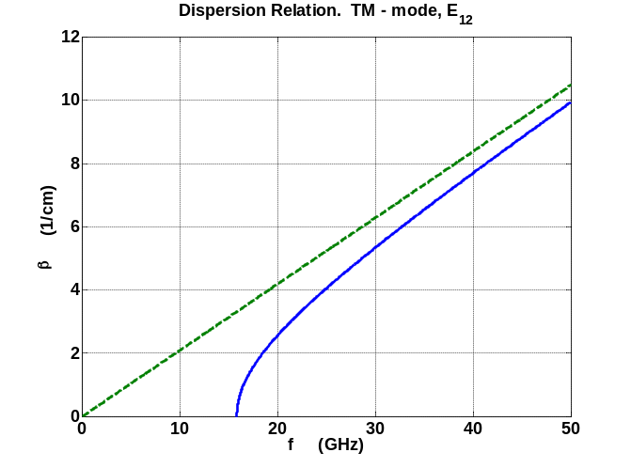
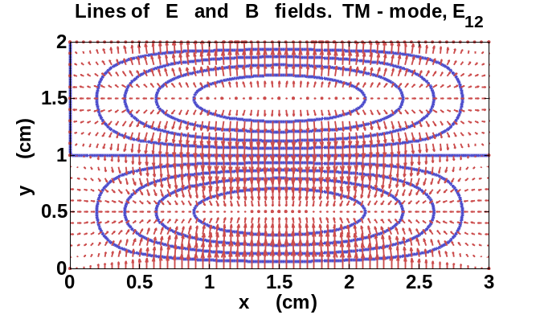

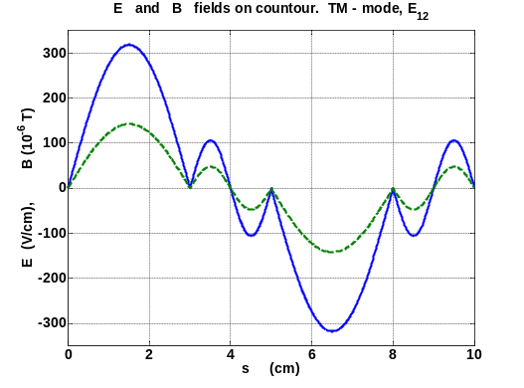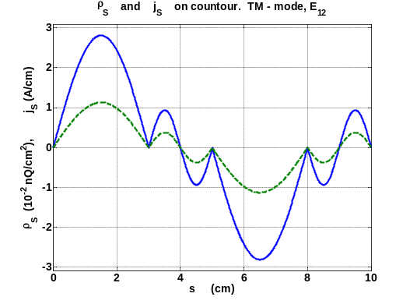

Вариант 4.

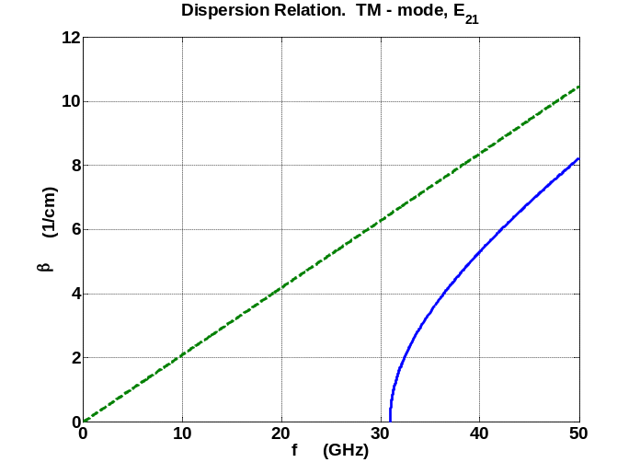
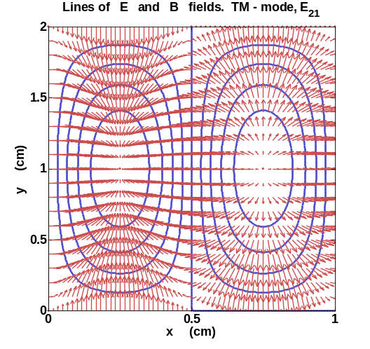

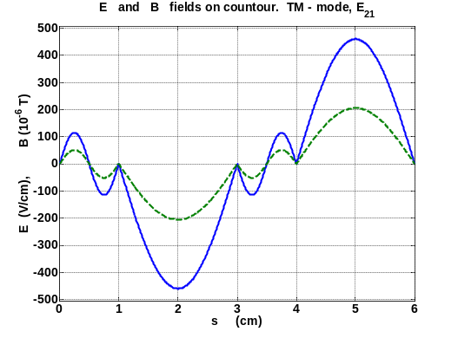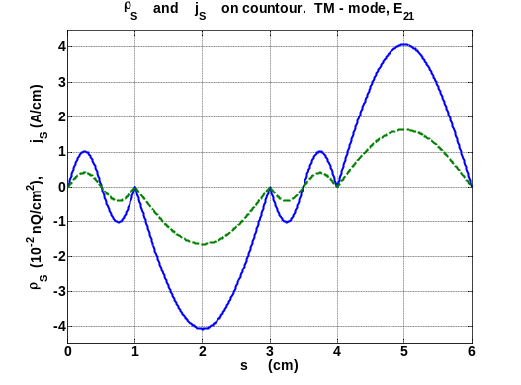

Вариант 5.

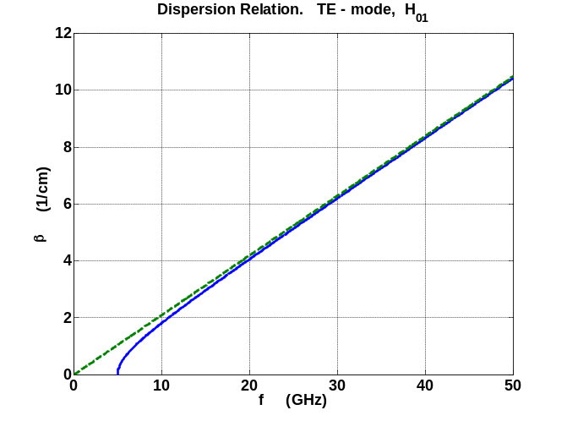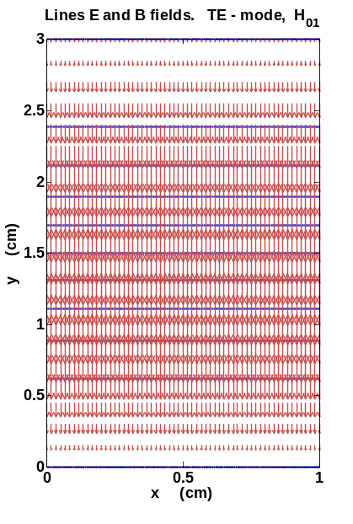

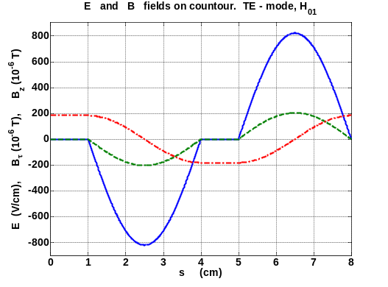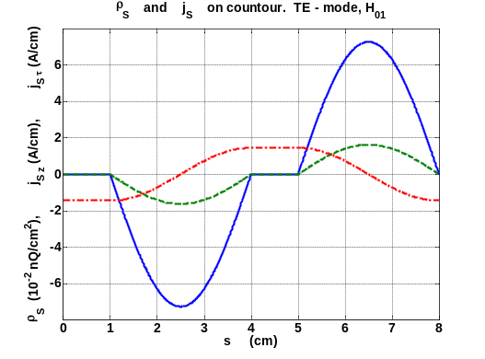

Вариант 6.

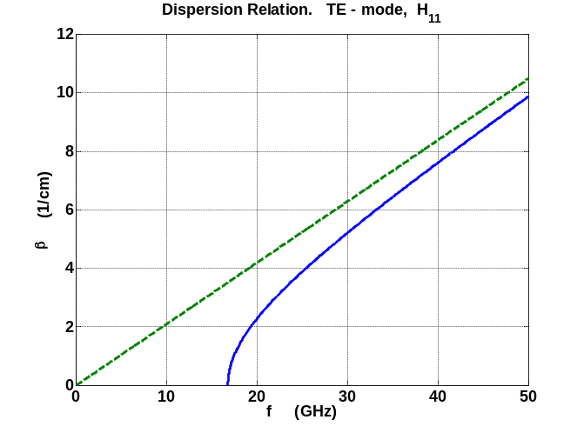
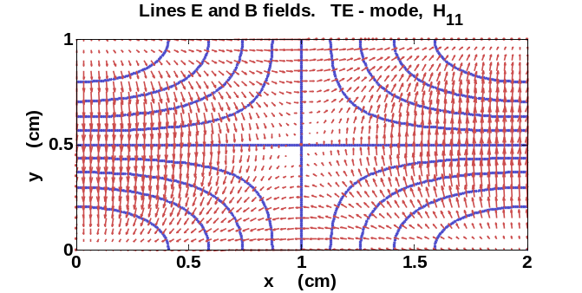
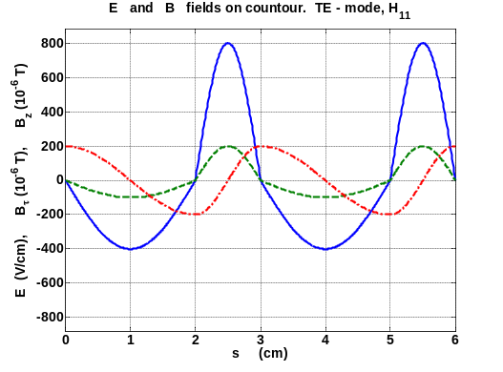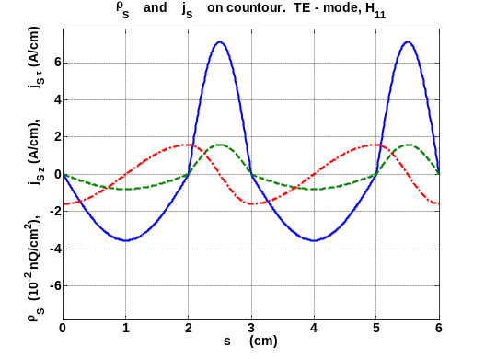

Вариант 7.

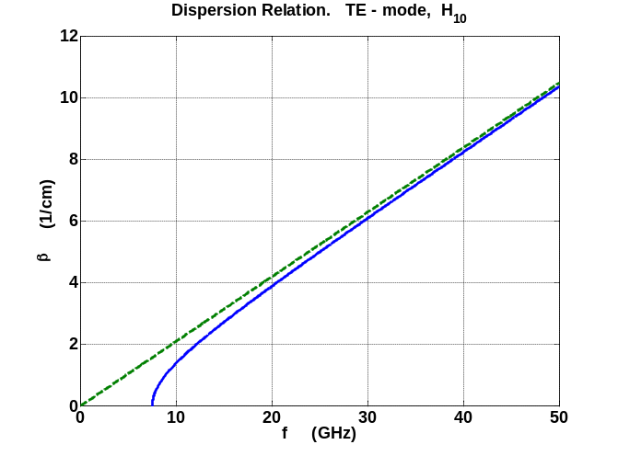
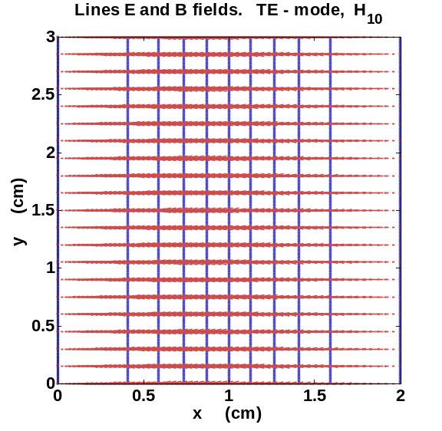
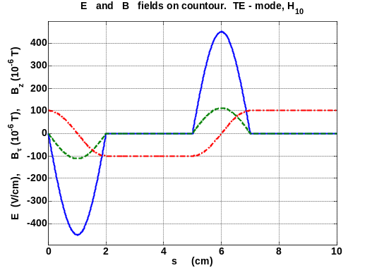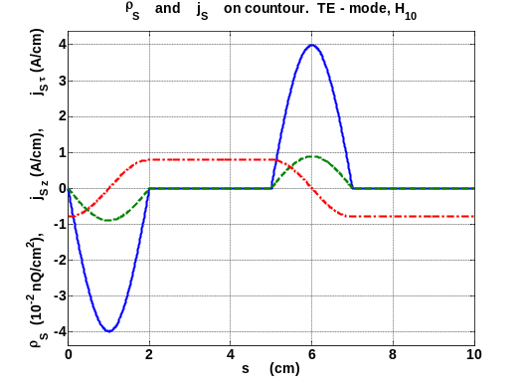

Вариант 8.

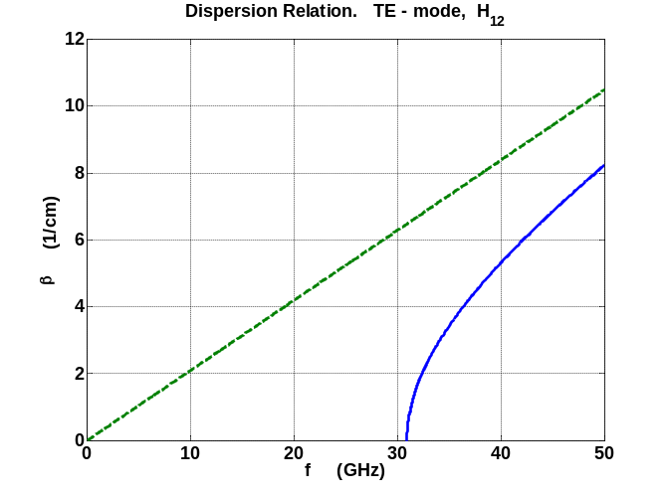
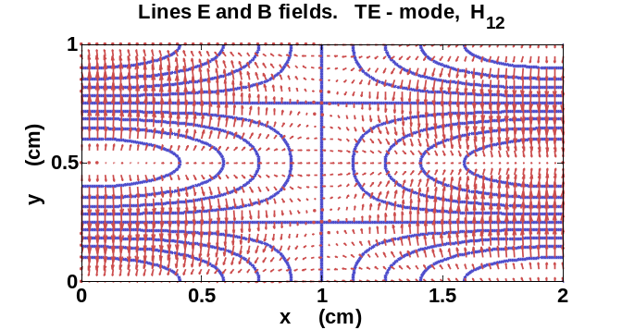
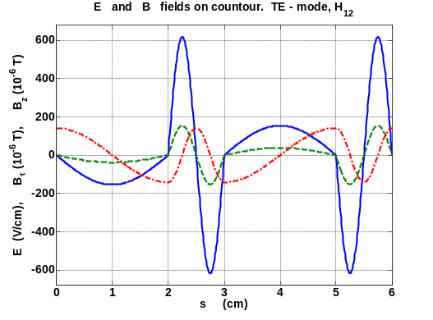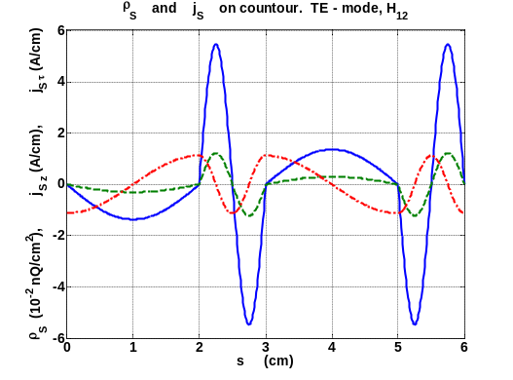

Вариант 9.

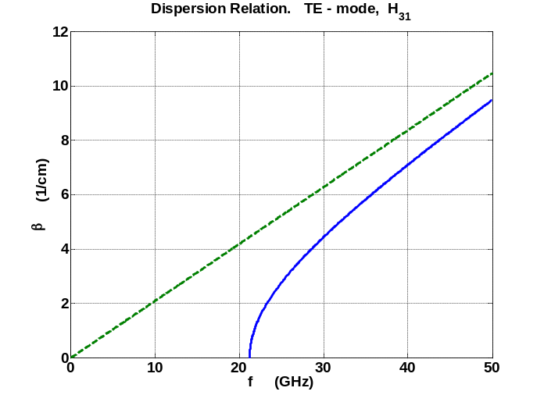
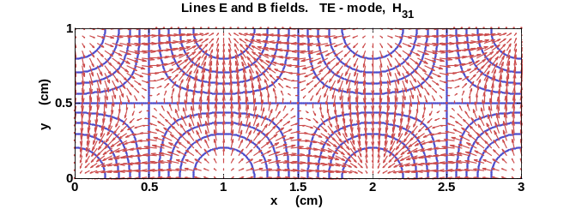

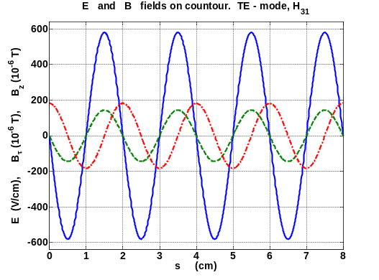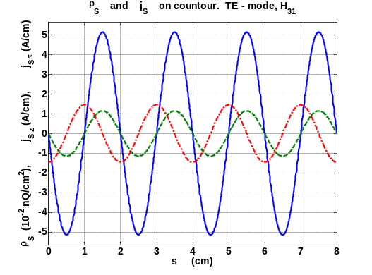

Вариант 10.

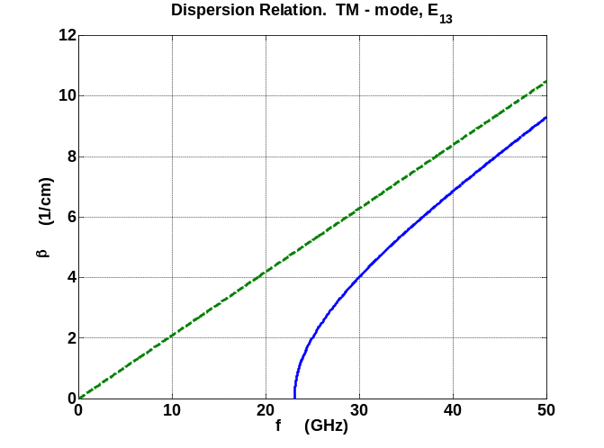
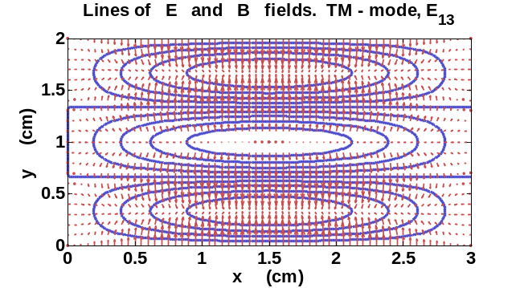

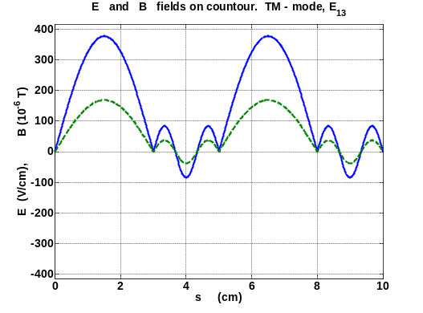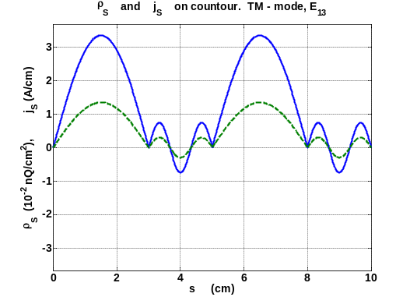

Вариант 11.

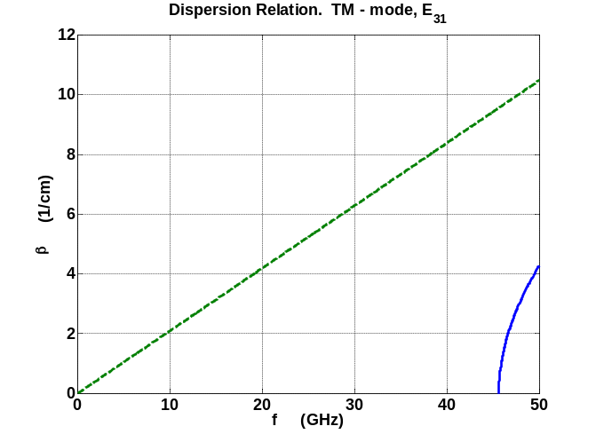
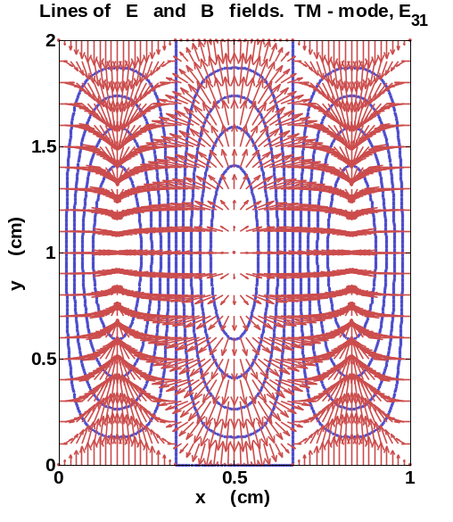
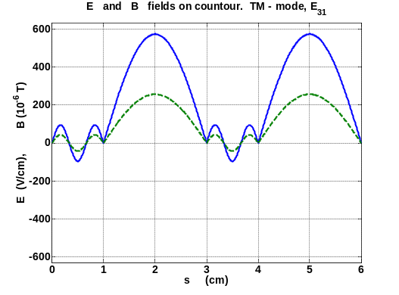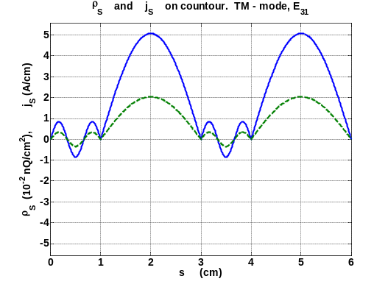

Вариант 12.

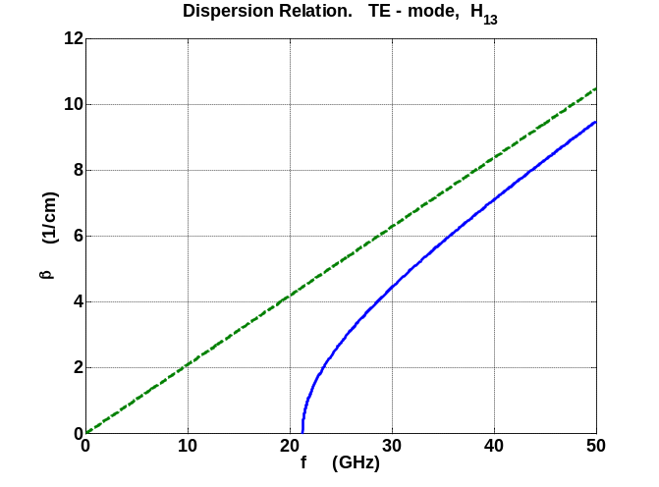
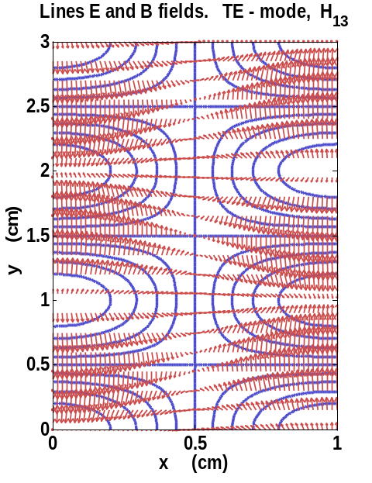
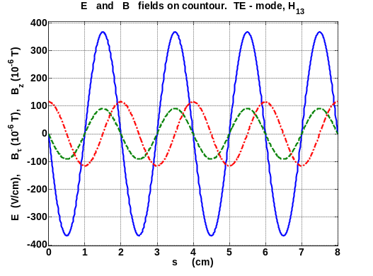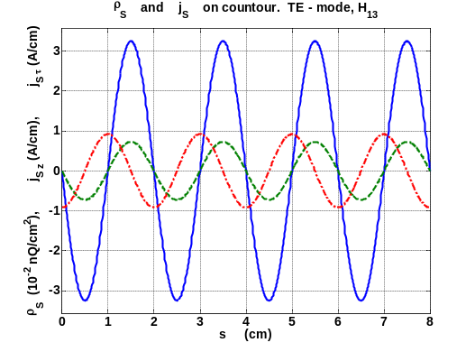

Вариант 13.

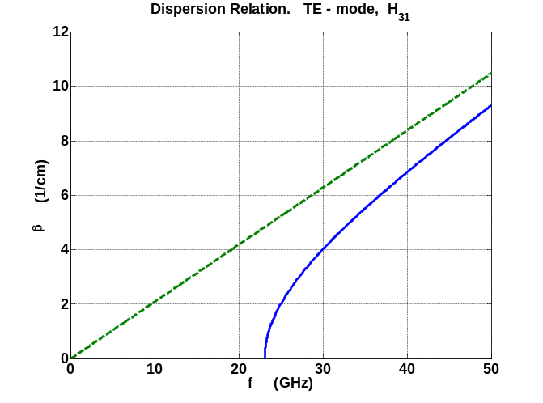
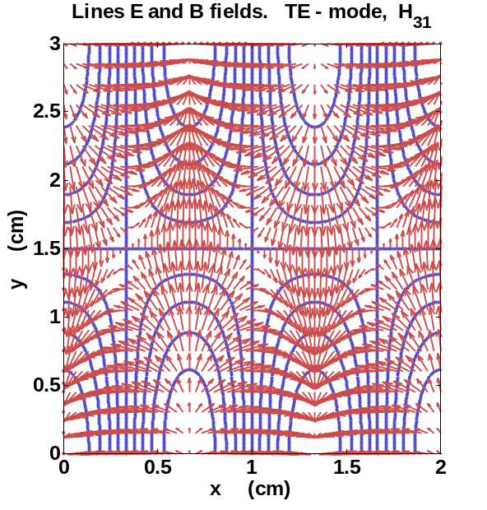
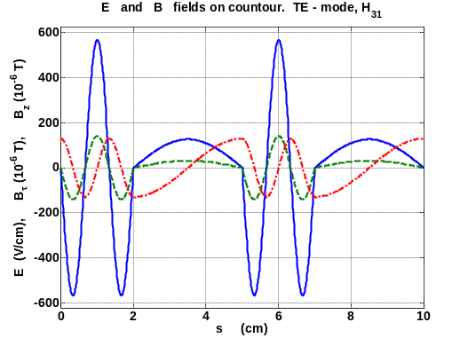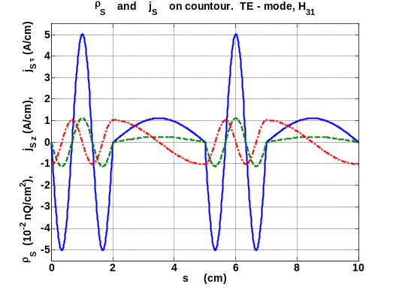

Вариант 14.

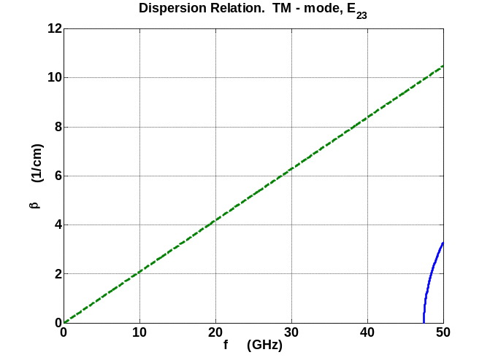
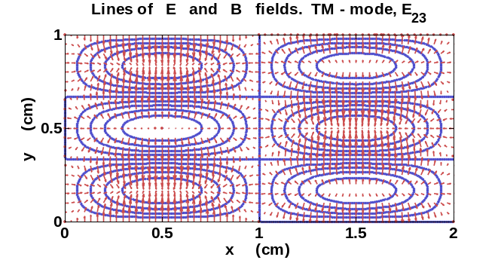

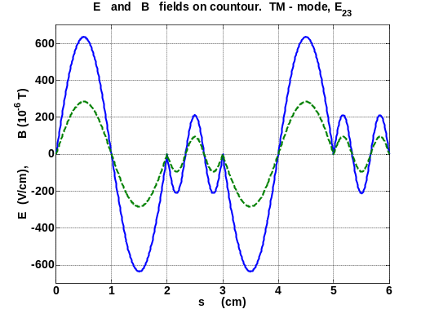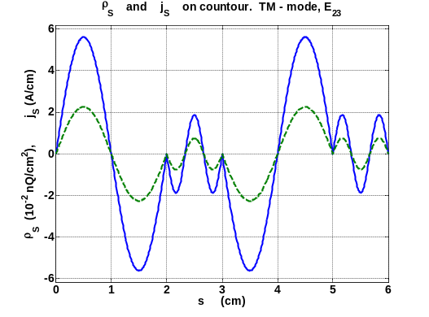

Вариант 15.

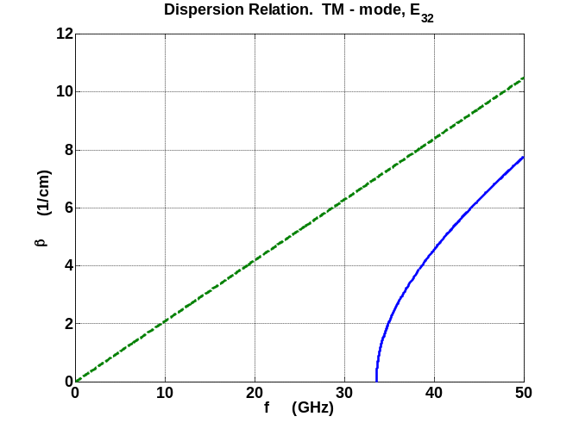
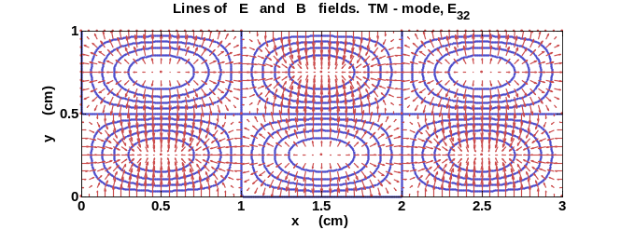

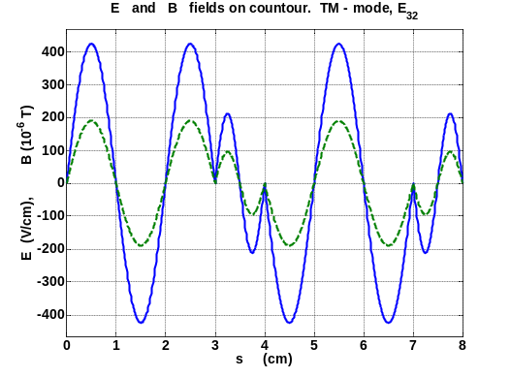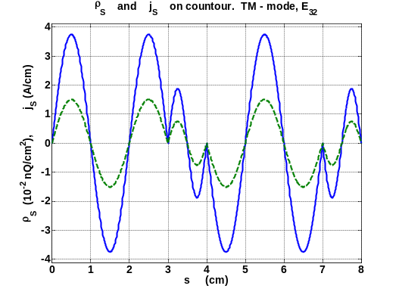

Вариант 16.

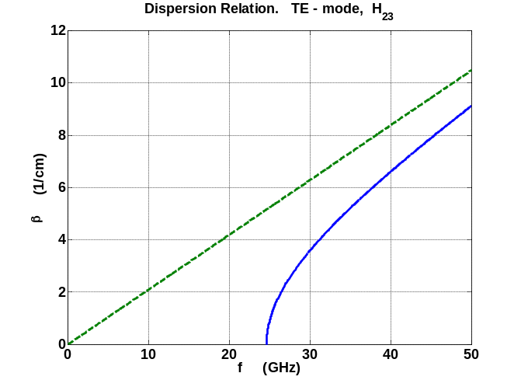
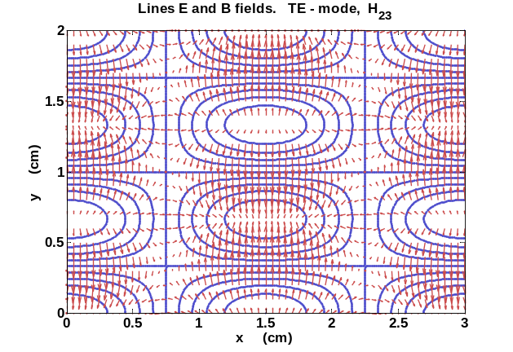

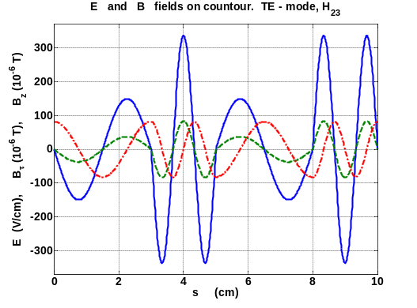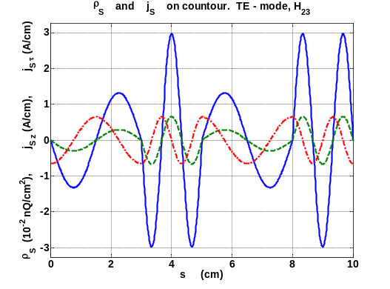

Вариант 17.

